ДОНЕЦКИЙ НАЦИОНАЛЬНЫЙ ТЕХНИЧЕСКИЙ УНИВЕРСИТЕТ

Кафедра ПИ

Факультет КНТ

Лабораторная работа №2

Тема: «Выявление требований к системе управления ПВО типа С-500»

Выполнил

ст. гр. ПИ-18Б

Моргунов А.Г.

Проверил

проф. каф. ПИ

Григорьев А.В.

Донецк – 2020

Требования совладельцев

1. Система должна иметь возможность поражения нескольких целей одновременно.
2. Система должна сохранять свою эффективность независимо от рельефа местности.
3. Система должна эффективно противодействовать против низколетящих ракет.
4. Система должна иметь возможность сохранять работоспособность при поражении одного или нескольких модулей.
5. Система должна обнаруживать самолеты.
6. Система должна обнаруживать вертолеты.
7. Система должна обнаруживать баллистические ракеты.
8. Система должна обнаруживать беспилотные устройства.
9. Система должна обнаруживать низкоорбитальные спутники.
10. Система должна обнаруживать космические средства поражения.
11. Система должна определять скорость перемещения объектов.
12. Система должна определять расстояние до объектов.
13. Система должна определять размеры объектов.
14. Система должна определять тип объекта.
15. Система должна информировать оператора об объекте и его состоянии в режиме реального времени.
16. Система должна иметь возможность поражения целей в ручном режиме.
17. Система должна иметь возможность расчета траектории движения для баллистических ракет.
18. Система должна иметь возможность поражения самолетов.
19. Система должна иметь возможность поражения вертолетов.
20. Система должна иметь возможность поражения баллистических ракет.
21. Система должна иметь возможность поражения беспилотных устройств.
22. Система должна иметь возможность поражения низкоорбитальных спутников.
23. Система должна иметь возможность поражения космических средств поражения.
24. Система должна иметь возможность выбора средства поражения цели.
25. Система должна информировать оператора о количестве ресурсов, имеющихся в наличии.
26. Система должна информировать оператора о состоянии готовности системы.
27. Система должна информировать оператора о существующих помехах.
28. Система должна предоставлять возможность эффективного использования имеющихся средств поражения.
29. Система должна быть защищена от взлома.
30. Система должна иметь возможность подключения дополнительных оборонных модулей.
31. Система должна работать при любых погодных условиях.
32. Система должна быть многопоточной.
33. Система должна оповещать об успешности проведенных операций.
34. Система должна производить наведение достаточно быстро для успешного поражения объектов.
35. Система должна оповещать об изменении состояния объектов.
36. Система должна обладать помехоустойчивостью.
37. Система должна иметь возможность работы при поражении некоторых модулей комплекса.
38. Система должна защищать передаваемую информацию.
39. Система должна постоянно и стабильно работать в течение долгого времени.
40. Система должна оперативно переходить в режим боевой готовности.
41. Система должна быстро и четко выполнять все расчеты, связанные с поражением объекта.
42. Система должна иметь возможность дистанционно принимать и отправлять информацию.
43. Система должна соответствовать определенному стандарту для ее интеграции в уже существующие оборонные системы, и дальнейшего улучшения или замены на более современные аналоги.

Описание бизнес-процессов предприятия

Цель управления комплексом противовоздушной обороны состоит в том, чтобы обеспечить постоянную боевую готовность группировок ПВО, их высокую боеспособность, эффективное использование боевых возможностей сил и средств, а также успешное выполнение ими задач в любых условиях воздушной обстановки.

К основным задачам комплекса относятся:

* Борьба с боевым оснащением баллистических ракет средней дальности.
* Уничтожение гиперзвуковых крылатых ракет, самолетов, беспилотников как обычных высотных, так и гиперзвуковых со скоростью 5 М и выше.
* Уничтожение низкоорбитальных спутников и космических средств поражения, запускаемых с гиперзвуковых самолетов, ударных гиперзвуковых беспилотников и орбитальных платформ.
* Прикрытие отдельных регионов, крупных городов, промышленных объектов и приоритетных стратегических целей.

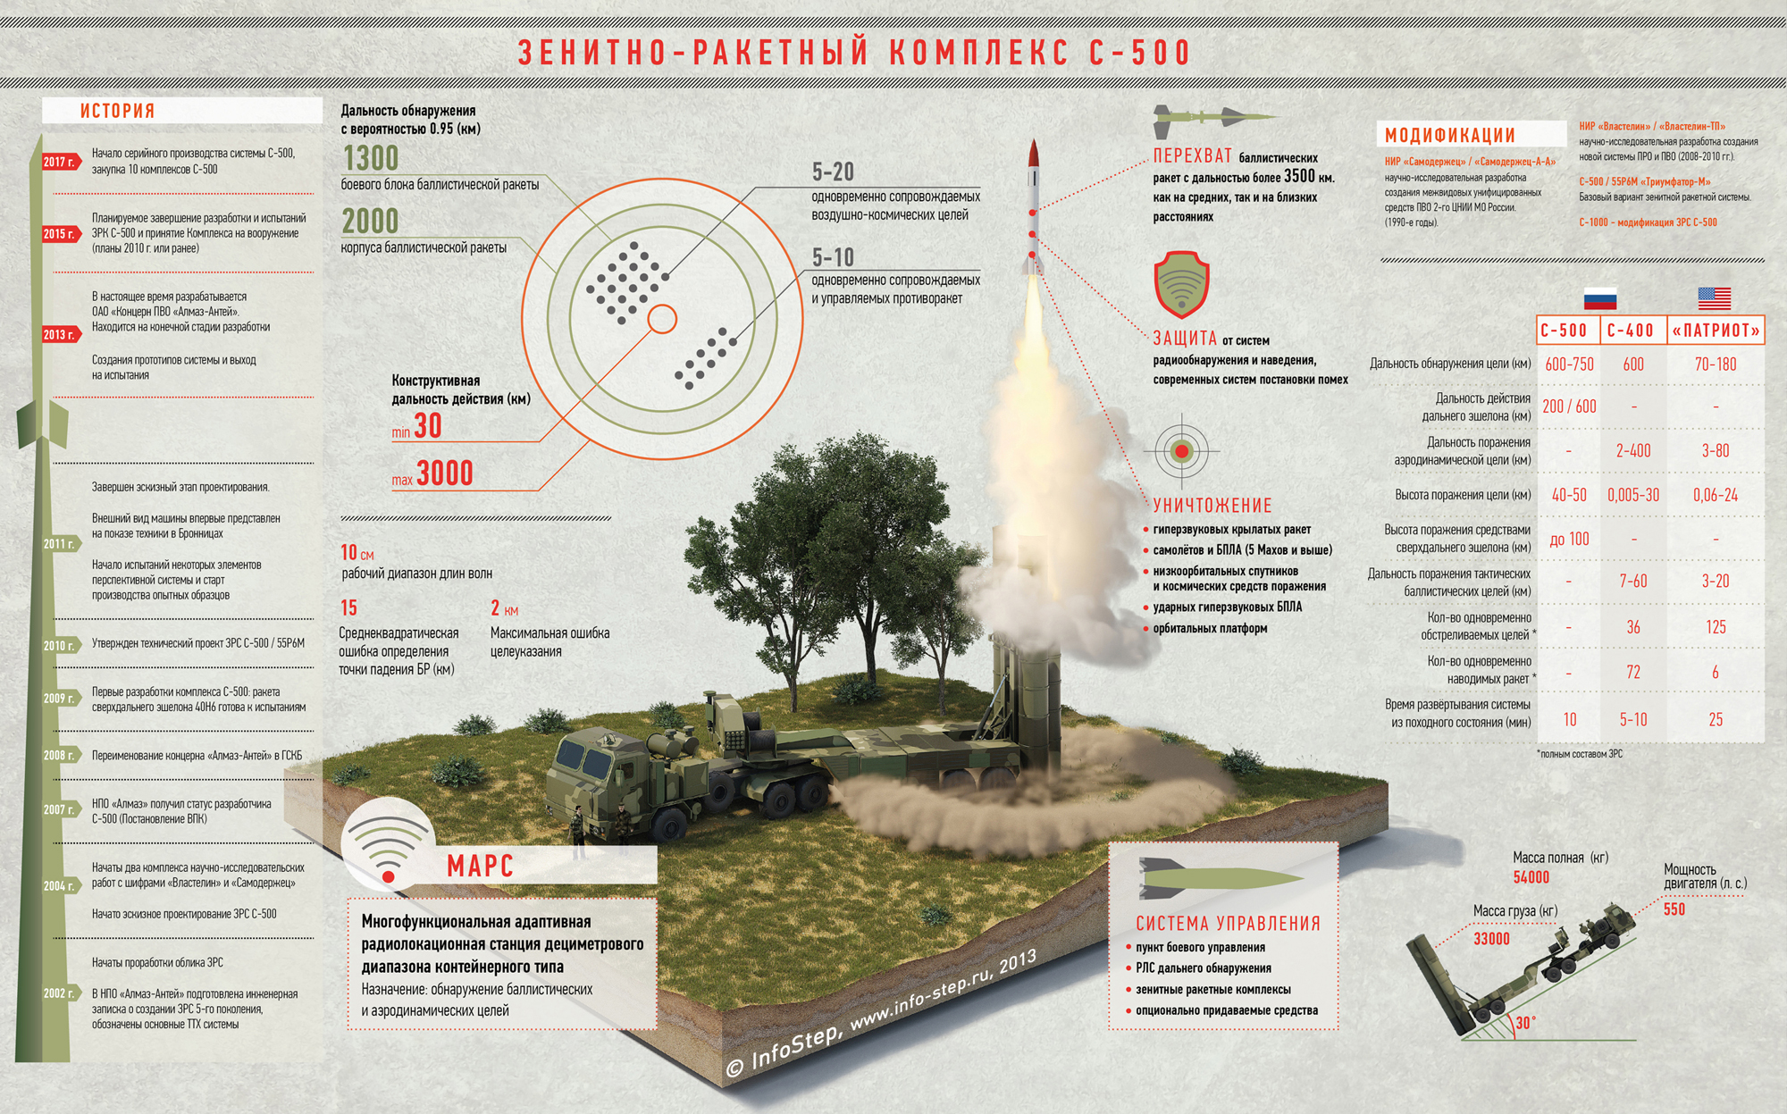

Рис 1 – Состав комплекса С-500

Схема работы противоракетной обороны С-500

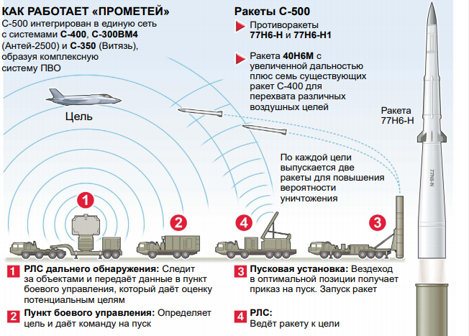

Рис 2 – Схема работы С-500

Основой для размещения элементов комплекса является тягач БАЗ-69096 с колесной формулой 10х8.

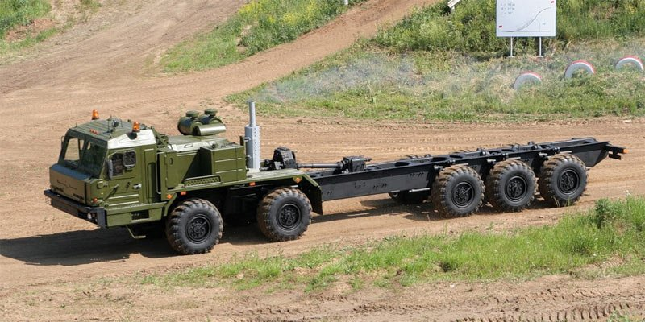

Рис 3 – Тягач БАЗ-69096

В состав системы ПВО С-500 входит:

* **Пункт боевого управления (ПБУ) 55К6МА**
* РЛС дальнего обнаружения баллистических целей с ФАР 91Н6А(М)
* РЛС с ФАР 96Л6-1 / 96Л6-ЦП
* Вышка для размещения радио-технических средств 40В6МТ
* КП 55К6МА - противосамолётная часть;
* 91Н6АМ - РЛС;
* 40Н6М - ракеты;
* 85Ж6-2 - пункт боевого управления противоракетной части;
* 77П6 - пусковая установка;
* 77Н6-Н и 77Н6-Н1 - противоракеты.

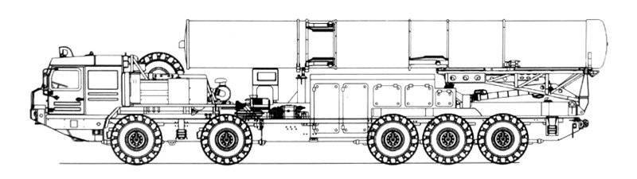

Рис 4 – Пусковая установка 77П6

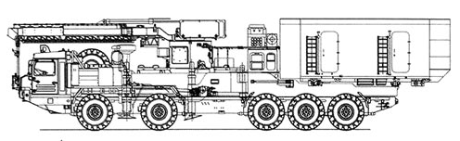

Рис 5 – РЛС 96Л6-1

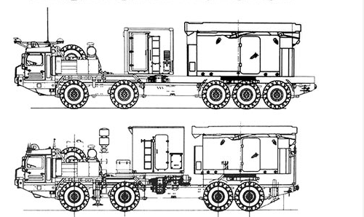

Рис 6 – РЛС с активной фазовой решеткой 77Т6 и 76Т6

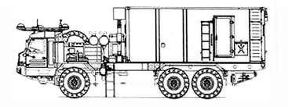

Рис 7 – Пункт боевого управления 55К6МА

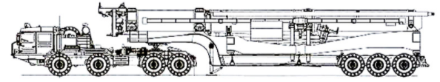

Рис 8 – Вышка 40В6МТ

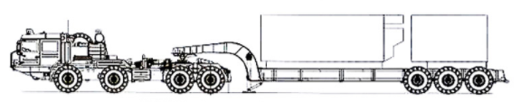

Рис 9 - РЛС 91Н6А(М)

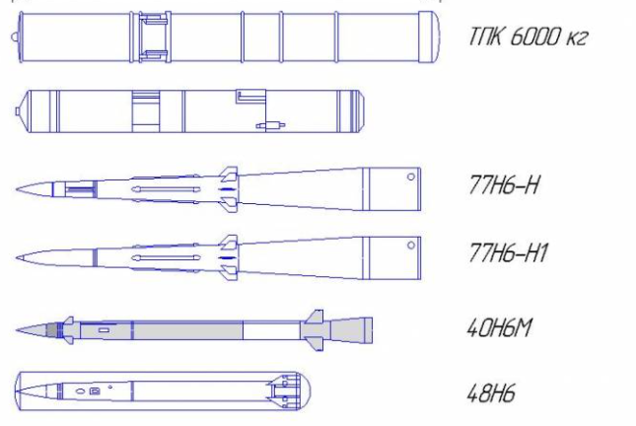

Рис 10 – Виды ракет и пусковых шахт

Описание функций выполняемых модулями системы:

1. РЛС 91Н6А(М) является Многофункциональной Адаптивной Радиолокационной Станцией (МАРС), которая в стационарном или мобильном варианте дециметрового диапазона предназначена для обнаружения баллистических и аэродинамических целей, может быть использована:

• Комплексами зональной ПРО и ПВО;

• Системами контроля космического пространства и предупреждения о ракетном нападении

• Системой ПРО на ТВД.

Дальность обнаружения с вероятностью 0.95:

- корпуса баллистической ракеты - 2000 км

- боевого блока баллистической ракеты с эффективной поверхностью рассеяния 0.1 кв.м - 1300 км

Количество одновременно сопровождаемых воздушно-космических целей (временной интервал - 1 минута) 5-20

Количество одновременно сопровождаемых и управляемых противоракет (временной интервал - 1 минута) 5-10

Максимальная ошибка целеуказания (время пролонгации - 150 с) - 2 км

Среднеквадратическая ошибка определения точки падения БР - 15 км

Рабочий диапазон длин волн, см 10

Конструктивная дальность действия:

- максимальная 3000 км

- минимальная 30 км

2. РЛС с ФАР 96Л6-1 / 96Л6-ЦП – Корректирование траектории уже выпущенных ракет.

3. **Пункт боевого управления (ПБУ) 55К6МА,** 85Ж6-2 – Комплексное управление модулями и системой в целом, сбор информации о состоянии системы и каждого модуля в отдельности.

4. Вышка 40В6МТ – распространение и принятие радиосигналов для обеспечения связи.

Описание моделей деятельности успешных компаний отрасли

**С-400 «Триумф»**  — российская зенитная ракетная система большой и средней дальности, зенитный ракетный комплекс (ЗРК). С-400 предназначена для уничтожения всех современных и перспективных средств воздушно-космического нападения (в т.ч. гиперзвуковых). Принята на вооружение 28 апреля 2007 года.

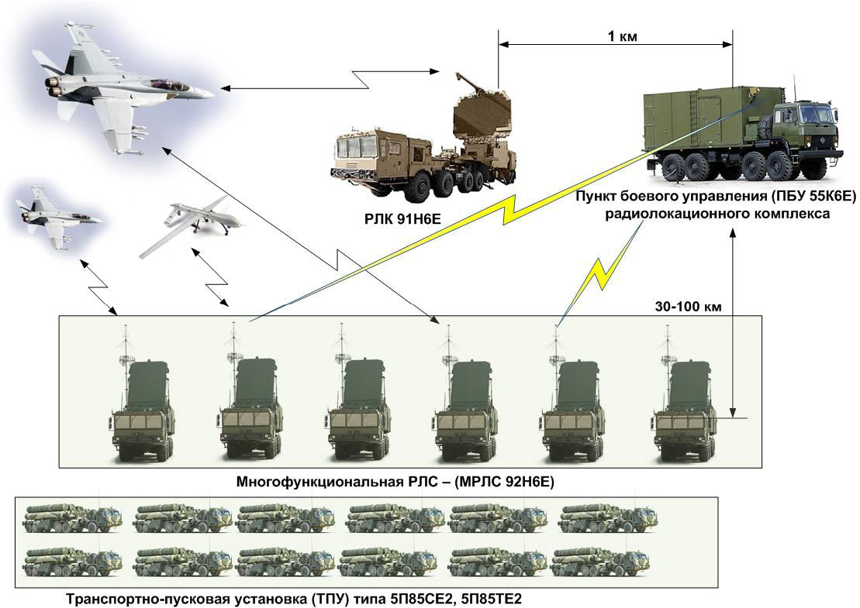

Рис 11 – Принцип работы системы С-400

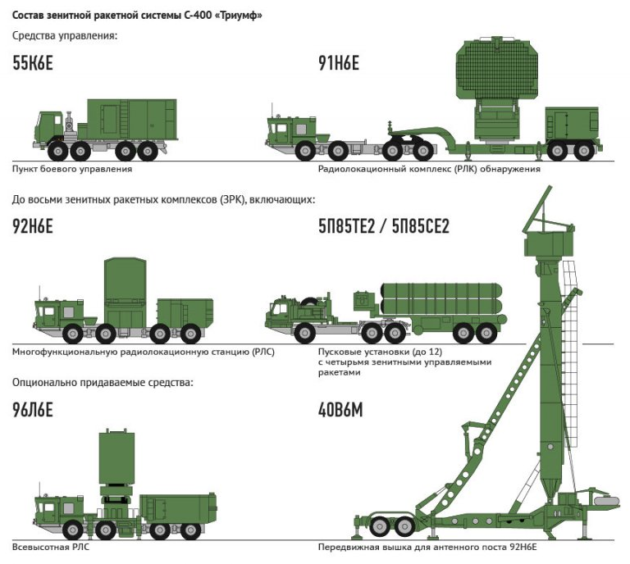

Рис 12 – Состав С-400

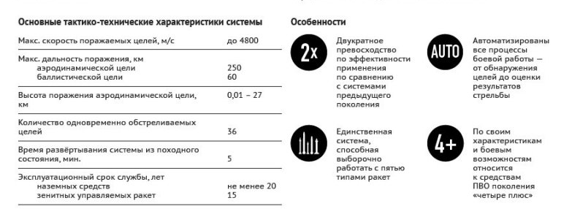

Рис 13 – Характеристики системы С-400

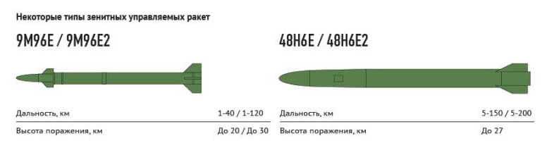

Рис 14 – Основные типы ракет, используемые комплексом С-400

Преимущества:

* Возможность наносить удар по целям разных классов.
* Большой радиус действия.
* Эффективны против больших целей, расположенных близко друг к другу.

Недостатки:

* Уязвимость при применении вне интегрированных систем противоракетной обороны.
* Низкая эффективность против низколетящих ракет.
* Уязвимость перед массированной атакой противника.
* Зависимость эффективности от рельефа местности.

**THAAD** — противоракетный комплекс подвижного наземного базирования для высотного заатмосферного перехвата ракет средней дальности.

Противоракета THAAD — одноступенчатая твердотопливная. Твердотопливный двигатель разработан компанией [Pratt & Whitney](https://ru.wikipedia.org/wiki/Pratt_%26_Whitney" \o "Pratt & Whitney). Неохлаждаемая ИК ГСН, работающая в среднем (3,3 — 3,8 мкм) и дальнем (7 — 10 мкм) участках ИК-диапазона, командно-инерциальная система управления.

**Характеристики противоракеты**

* Стартовая масса: 900 кг
* Длина: 6,17 м
* Максимальный диаметр корпуса: 0,37 м
* Дальность: до 200 км
* Высота перехвата: 150, до 200 км
* Скорость: чуть менее 1000 м/с (ракеты)
* Дальность пуска перехватываемой баллистической ракеты, до: 3500 км.
* прехват заатмосферный, боевая часть инертная, данных о возможностях перехвата в атмосфере нет.
* Скорость цели оценочно 3,5 км/сек, согласно копиии по недоступной ссылке ракета весит 600 кг и скорость цели достигает 2,8 км/сек, дальность 200 км достигается для высоты 150 км, при этом тактические ракеты таких дальностей летают всегда ниже.

**РЛС**

Дальность обнаружения: 1000 км

* Диапазон: X-[диапазон](https://ru.wikipedia.org/wiki/X-%D0%B4%D0%B8%D0%B0%D0%BF%D0%B0%D0%B7%D0%BE%D0%BD)
* Углы сканирования по углу места: 10-60°
* Управление лучом: электромеханическое
* Тип: ЦАР

Недостатки:

* Высокая стоимость системы
* Сравнительно невысокие характеристики по сравнению с конкурентами

**«Пэтриот»**  — американский зенитный ракетный комплекс, состоящий на вооружении Армии США и армий стран-союзников. Производится группой американских компаний во главе с «Рэйтеон». Комплекс «Пэтриот» создавался для замены комплексов «Найк Геркулес» и «Хок» в качестве универсального средства противовоздушной обороны позиционных районов войск на средних и больших высотах. Кроме того, Patriot должен был обеспечивать противоракетную оборону (ПРО) на уровне армии США. В октябре 1980 года был подписан контракт на производство серийной партии комплексов и ракет, в декабре 1981 года начались поставки в войска. На вооружение принят в 1982 году.

**Характеристики противоракеты**

* Диаметр ракеты: 410 мм
* Длина ракеты: 5310 мм
* Размах стабилизаторов: 870 мм
* Масса ракеты: 912 кг
* Масса ракеты в ТПК: 1696 кг
* Масса боевой части: 91 кг
* Макс. скорость полета: не более 1700 м/с ракеты 1800 м/с цели
  + MIM-104A/B 3 Маха
  + MIM-104C 5 Маха (PAC-2)
* Дальность стрельбы
  + минимальная: 3 км
  + максимальная по баллистической цели: 20 км (MIM-104C/D/E)
  + максимальная по аэродинамической цели: 80 км, максимум 100 от РЛС с учётом удаления дивизиона и ПУ.
* Высота поражения цели
  + минимальная: 0,06 км
  + максимальная: 24/25 км
* Макс. поперечные перегрузки: 30 g
* Время полета: 8,3-17 с
* Время работы двигателя 11,5 с
* Тяга более 11 т
* Количество ракет на ПУ: 4

**РЛС**

* Диапазон длин волн 5,5 — 6,7 см (4-6 ГГц)
* Сектор обзора в режиме поиска:
  + по азимуту от +45 до −45°
  + по углу места 1 — 73°
* Сектор сопровождения в режиме наведения через ракету:
  + по азимуту от +55 до −55°
  + по углу места 1 — 83°
* Дальность обнаружения при ЭПР цели:
  + 0,1 м² (головная часть ракеты) 70 км,
  + 0,5 м² (ракета) — 100 км
  + 1,5 м² (истребитель) — 130 км
  + 10 м² (бомбардировщик) — 180 км
* одновременное сопровождение до 125 целей
* максимальная скорость цели 2200 м/с
* одновременное наведение до 6 ракет
* Время обнаружения 8-10 с
* Время развертывания 25 мин

РЛС устанавливается в направлении ожидаемой угрозы и сохраняет это положение в процессе стрельбы. Направление антенны по азимуту может быть изменено в перерывах между отражениями налетов дистанционно: по команде с пункта управления путём поворота всей РЛС относительно полуприцепа.

Недостатки:

* чувствительность электрогенераторов к засорению песком
* чувствительность РЛС к нестабильному электропитанию
* небольшая зона поражения

Результаты использования системы «Пэтриот» во время войны в Персидском заливе (1991)

* **18 января 1991** (Пт) — ✘ 7 ракет по терр. Израиля, попытки перехвата не удались, Да 1 по терр. Саудовской Аравии уничтожена на подлёте
* **19 января 1991** (Сб) — ✘ 3 по терр. Израиля, попытки перехвата не удались, × 2 ракеты «Пэтриот» пущены батареей ПРО с терр. Саудовской Аравии из-за технической неисправности
* **20 января 1991** (Вс) — Да 9:50 — 3 ракеты по терр. Израиля, все 3 сбиты, Да✘ 12:45 — 10 ракет по терр. Саудовской Аравии, 9 сбито
* **21 января 1991** (Пн) — Да 10:00 — 2 ракеты по терр. Саудовской Аравии сбиты 5 ракетами «Пэтриот»; Да 10 ракет по терр. Саудовской Аравии, 9 сбито, 1 не была обстреляна, упала в Персидский залив
* **22 января 1991** (Вт) — Да✘ 6 ракет по терр. Саудовской Аравии, 4 сбито, 1 не была обстреляна, упала в Персидский залив, 1 попала в цель по Эр-Риядской авиабазеВВС США
* **23 января 1991** (Ср) — × 1 ракета по терр. Израиля, попытка перехвата удалась частично, фрагменты попали по Тель-Авивскому университету, обломки ракеты «Пэтриот» были обнаружены неподалёку
* **24 января 1991** (Чт) — Да 1 по терр. Израиля, успешно сбита; Да 5 по терр. Саудовской Аравии, все 5 сбиты
* **25 января 1991** (Пт) — Да 14:15 — 2 ракеты по терр. Саудовской Аравии обе сбиты, Да 22:43 — 1 ракета по терр. Саудовской Аравии по Дахранской авиабазе ВВС США, была сбита
* **26 января 1991** (Сб) — Да 6 ракет по терр. Израиля, все 6 сбиты, Да✘ 15:29 — 3 ракеты по терр. Саудовской Аравии по Эр-Риядской авиабазе ВВС США, 1 уничтожена, 2 отклонились от исходной траектории в результате взрывов ракет-перехватчиков но их боевые части попали по Эр-Рияду
* **27 января 1991** (Вс) — Да 5 ракет по терр. Израиля, все 5 сбиты, × 22:48 — 1 по терр. Саудовской Аравии, сбита с траектории, боевая часть упала и взорвалась на пустыре
* **28 января 1991** (Пн) — ✘ 14:04 — 1 ракета по терр. Израиля, попытка перехвата не удалась, недолёт восточнее Тель-Авива на малонаселённой территории в районе Западного берега реки Иордан; Да 12:55 1 по Эр-Риядской авиабазе ВВС США, успешно сбита
* **29—30 января 1991** (Вт-Ср) — пусков с территории Ирака не зарегистрировано
* **31 января 1991** (Чт) — ✘ 11:56 — 1 ракета по терр. Израиля, попытка перехвата не удалась, недолёт в 15 милях юго-восточнее Тель-Авива
* **1 февраля 1991** (Пт) — пусков не зарегистрировано
* **2 февраля 1991** (Сб) — ✘ 13:24 — 1 ракета по терр. Израиля попытка перехвата не удалась, недолёт в районе Западного берега реки Иордан; ✘ 21:00 — 1 ракета по терр. Израиля попытка перехвата двумя ракетами «Пэтриот» не удалась
* **3 февраля 1991** (Вс) — ✘ 2:30 — 1 ракета по терр. Израиля попытка перехвата не удалась, упала в Иордании; × 1:00 — 1 ракета по терр. Саудовской Аравии, по Эр-Риядской авиабазе ВВС США, была сбита с траектории, упала в жилом районе на окраине города
* **4—6 февраля 1991** (Пн-Ср) — пусков не зарегистрировано
* **7 февраля 1991** (Чт) — Да 16:00 — 1 ракета по терр. Саудовской Аравии, по Эр-Риядской авиабазе ВВС США, уничтожена в воздухе
* **8 февраля 1991** (Пт) — пусков не зарегистрировано
* **9 февраля 1991** (Сб) — × 1 ракета по терр. Израиля, попытка перехвата удалась частично, боевая часть отклонилась от исходной траектории, но попала по Тель-Авиву
* **10 февраля 1991** (Вс) — пусков не зарегистрировано
* **11 февраля 1991** (Пн) — ✘ 11:54 — 1 ракета по терр. Израиля; Да 14:21 — 1 ракета по терр. Саудовской Аравии по Эр-Риядской авиабазе ВВС США, уничтожена в воздухе, обломки упали в городе; ✘ 18:24 — 1 ракета по терр. Саудовской Аравии попытка перехвата не удалась
* **12—13 февраля 1991** (Вт-Ср) — пусков не зарегистрировано
* **14 февраля 1991** (Чт) — [Circle Silver Solid.svg](https://commons.wikimedia.org/wiki/File:Circle_Silver_Solid.svg?uselang=ru) 11:45 — 2 ракеты по терр. Саудовской Аравии недолёт в жилом районе Хафар-эль-Батина, попыток перехвата не предпринималось
* **15 февраля 1991** (Пт) — пусков не зарегистрировано
* **16 февраля 1991** (Сб) — [Circle Silver Solid.svg](https://commons.wikimedia.org/wiki/File:Circle_Silver_Solid.svg?uselang=ru) 2:00 — 1 ракета по терр. Саудовской Аравии по цели в Эль-Джубайле, попыток перехвата не предпринималось
* **17 февраля 1991** (Вс) — ✘ 2 ракеты по терр. Израиля, по пунктам базирования истребительной авиации коалиционных сил в Хайфе и Тель-Авиве, попытки перехвата не удались
* **18 февраля 1991** (Пн) — пусков не зарегистрировано
* **19 февраля 1991** (Вт) — ✘ 19:52 — 1 ракета Тель-Авиву, попытка перехвата не удалась
* **20 февраля 1991** (Ср) — пусков не зарегистрировано
* **21 февраля 1991** (Чт) — ✘ 3 ракеты по терр. Саудовской Аравии по военной базе им. короля Халида Армии США, попытки перехвата не удались. Результаты обстрела не известны; [Circle Silver Solid.svg](https://commons.wikimedia.org/wiki/File:Circle_Silver_Solid.svg?uselang=ru) 21:00 — 1 ракета по Хафар-эль-Батину, попыток перехвата не предпринималось, боевая часть упала и взорвалась в пустыне
* **22 февраля 1991** (Пт) — Да 2:30 — 1 ракета по Бахрейну, сбита в полёте, обломки упали в Персидский залив
* **23 февраля 1991** (Сб) — ✘ 18:48 — 1 ракета по терр. Израиля, попытка перехвата не удалась; [Circle Silver Solid.svg](https://commons.wikimedia.org/wiki/File:Circle_Silver_Solid.svg?uselang=ru) 5:00 — 1 ракета по восточному региону Саудовской Аравии, развалилась в полёте от аэродинамических перегрузок, попыток перехвата не предпринималось
* **24 февраля 1991** (Вс) — ✘ 2 ракеты по терр. Израиля, попытки перехвата не удались, ✘ 1 по терр. Саудовской Аравии по военной базе им. короля Халида ВВС США, попытка перехвата не удалась
* **25 февраля 1991** (Пн) — ✘ 20:23 — 1 ракета по терр. Саудовской Аравии попытка перехвата не удалась, точное попадание по казарменным зданиям и складским сооружениям Дахранской авиабазы, 28 американских военнослужащих погибло, 100 ранено, в число ста раненых впоследствии зачислили военнослужащих коалиционных сил других национальностей (самый успешный по потерям живой силы противника случай применения иракской стороной баллистических ракет в период войны в Персидском заливе и самые большие потери собственных военнослужащих американской стороной в результате неудачного перехвата ракеты противника)
* **26 февраля 1991** (Вт) — ✘ 1:30 — 1 ракета по Катару, попытка перехвата не удалась. Последний случай обстрела.

**Пояснения к хронологическому списку**:      — успешный перехват,      — частично успешный перехват,      — неудачный перехват,      — пассивное выжидание.